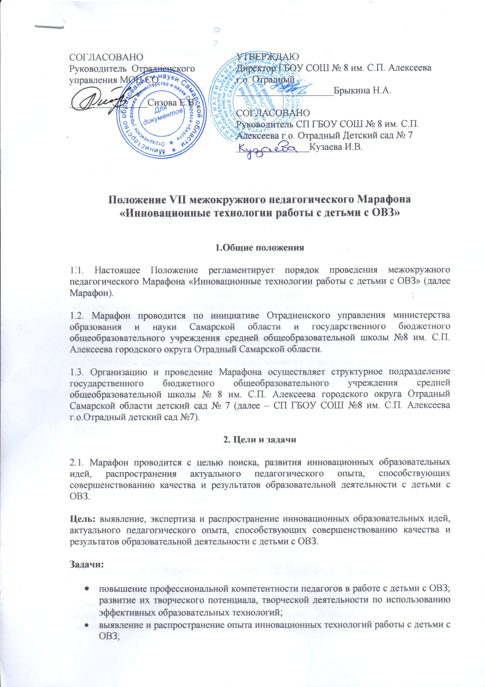

- пропаганда новейших достижений педагогической науки, педагогических и теоретико-практических инноваций.
3. Содержательные направления Марафона
- Мастер-класс «Через инновации к качеству образования».
- Авторское игровое пособие как эффективное средство в воспитании и обучении детей.
- Авторская программа.
- «Педагогический дуэт» (наставничество в ДОО, как современные формы развития профессиональной компетенции педагога)
- Технофест – (техническое творчество с детьми с ОВЗ)
- Стендовая презентация
4. Участники Марафона
4.1. Участниками Фестиваля могут быть педагогические работники дошкольных образовательных организаций, социальные и образовательные учреждения, ведущих свою деятельность по направлению Марафона.
5. Экспертная группа
5.1. Экспертизу представленных материалов проводит экспертная группа, включающая в себя специалистов дошкольных образовательных организаций, Отрадненского Ресурсного центра и Отрадненского управления МОН Самарской области
5.2. Состав экспертной группы утверждается Организаторами Марафона.
5.3. Экспертная группа оценивает представленные материалы по следующим критериям:
- Своеобразие и новизна;
- Обоснованность представленных педагогических технологий работы с детьми с ОВЗ;
- Актуальность;
- Практическая значимость.
6. Порядок и сроки проведения Марафона
6.1. Марафон проводится в два этапа.
6.2. Первый этап (отборочный) проводится с 30.10.2023 г. по 20.11.2023 г.
Участники направляют в адрес Организаторов заявку (Приложения 1) и тезисы (Приложение 2), напечатанные в редакторе Microsoft Word (межстрочный интервал 1,5, шрифт Times New Roman, кегль 12, не более 5 печатных листов) в срок до 20 ноября текущего года (эл.адрес: detisаd7@yandex.ru).
Экспертную оценку представленных материалов осуществляет экспертная группа в срок с 20 ноября 2023 года.
Организаторы оповещает участников очного этапа не позднее 7дней до проведения Марафона.
6.3. Второй этап (очный) проводится 5 декабря 2023 года, на который приглашаются победители заочного этапа, а также остальные участники Марафона, но не более 2-х человек от учреждения.
Победители заочного этапа окружного Марафона представляют и транслируют свой опыт работы в рамках мастер-класса (продолжительность 5-7 минут) по заявленной тематике.
6.4. Предъявляемые на Марафон материалы не должны: содержать информацию, нарушающую авторские права третьих лиц; содержать фактографические ошибки и неэтичные компоненты; содержать информацию, прямо или косвенно призывающую к половой и расовой дискриминации, межнациональной или межрелигиозной розни, призывов к насилию, терроризму, нарушению демократических свобод и ценностей, а также прав граждан.
6.5. Присланные материалы не возвращаются и не рецензируются.
6.6. Организационный взнос за очное участие в Марафоне составляет 200 рублей.
6.7.Окружной Марафон педагогических идей состоится 5 декабря 2023 года в СП ГБОУ СОШ № 8 им. С.П. Алексеева г.о.Отрадный детский сад № 7. Адрес: г.Отрадный, ул.Гагарина, д.55
6.8. По вопросам участия обращаться к координатору: старший воспитатель Фролова Ирина Владимировна, т. 89276515884
7. Награждение участников Марафона
7.1. Все участники первого (отборочного) этапа получат сертификаты участников заочного тура Марафона.
7.2. Победители очного тура получают дипломы «Победителя», и их статьи опубликуются в электронном сборнике Марафона.
7.3. Деятельность Фестиваля будет освещена на портале Отрадненского управления МОН Самарской области http://www.kollegiotradny.ru/ и официальном сайте СП ГБОУ СОШ № 8 им. С.П. Алексеева http://school8otr.ru

Приложение 1
Форма заявки участника VII межокружного педагогического Марафона «Инновационные технологии работы с детьми с ОВЗ»
№ | ФИО (полностью) | Место работы | Должность | Направление Марафона | E-mail | Контактный телефон

Приложение 2
Пример оформления тезисов:
«Здоровьесберегающие технологии в работе с детьми с ограниченными возможностями здоровья с помощью развития у них творческих способностей»
Фролова Ирина Владимировна,
старший воспитатель
СП ГБОУ СОШ №8 им. С.П. Алексеева
г.о. Отрадный, детский сад №7
Самарская область
e-mail: Frolov13-13@mail.ru
ТЕКСТ ТЕКСТ ТЕКСТ ТЕКСТ ТЕКСТ ТЕКСТ ТЕКСТ ТЕКСТ ТЕКСТ ТЕКСТ

Приложение 3

